目前此APK只支持在Android4.2 上使用，Android 4.4上由于权限问题暂时无法使用。
1.测试的时候显示如下的:
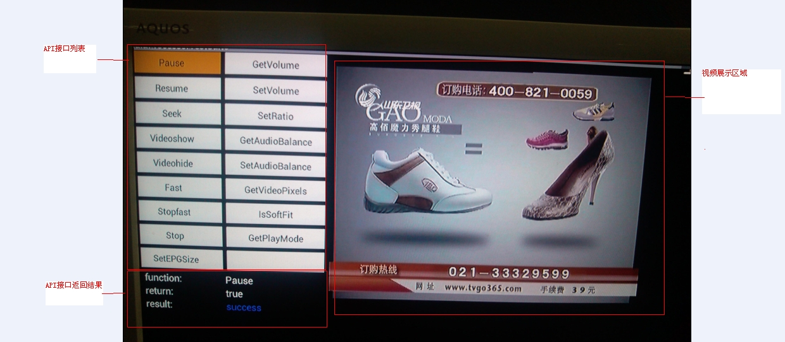

2.测试的时候:

(1)可以在UI直接显示接口的返回值及相应的判断结果的
(2)同时会将结果写入到本地的文件中,作为统一测试结果提供出来的,文件显示的测试结果如下的:

ctc_playertestresult:
*********************
function:Pause
return:true
result:success
*********************
function:Resume
return:true
result:success
*********************
function:Seek
return:true
result:success
*********************
function:VideoHide
return:-1
result:error
*********************
function:VideoShow
return:-1
result:error
*********************
function:Fast
return:true
result:success
*********************
3.配置说明
- 安装mediaProcessorDemo.apk（ 采用adb或者其它方式安装都可以）
程序默认安装到/mnt/asec/com.ctc-1/目录，APK自带电信适配库，但是不能直接使用需要将海思SDK电信适配库移到此目录。但是此目录不可写。

需要在设置-》应用里面 找到MediaProcessorTestSuite，将其移至到内置Flash上，此目录方可写入。
应该是在：data/app-lib/com.ctc/ 目录

建立IPTV适配库软链接：busybox ln -sf libCTC_MediaProcessor.so libIPTVPlayer.so

删除data/app-lib/com.ctc/libCTC_MediaProcessor.so

- 测试的ts流文件放在目录：/data/data/TV_2008911.ts（必须使用提供的CBR ts文件的,暂时不支持VBR ts文件）
- 界面上"mediaprocessortestsuite"
- 选择在点击相应的api接口的button后，会生成一个记录文件，
- 目录和文件名为：/data/data/com.ctc/mediaTestSuite.txt

3.so文件说明
- CTC_MediaProcessor所对应的头文件需被命名为CTC_MediaProcessor.h，对应的lib库应被命名为libCTC_MediaProcessor.so。
- CTC_MediaControl所对应的头文件需被命名为CTC_MediaControl.h，对应的lib库应被命名为libCTC_MediaControl.so。

